Naświetlacz LED 50W
<strong>Naświetlacz LED 50W</strong> to idealne źródło światła do użytku zarówno zewnętrznego jak i wewnętrznego. Wykorzystanie technologii LED w halogenie sprawia, że jest to nie tylko wydajne, ale także energooszczędne oświetlenie.

Specyfikacja naświetlacza LED 50W
Naświetlacza LED 50W marki Wonderful LED Lighting to świetne rozwiązanie oświetleniowe do dużych powierzchni i pomieszczeń. Bardzo dobrze sprawdzi się w dużych halach przemysłowych, produkcyjnych, pomieszczeniach gospodarczych oraz przy terenach zewnętrznych takich jak parkingi i podjazdy. Naświetlacz LED 50W wyposażony jest w trwałe i żywotne diody LED, które zapewniają ciągłą pracę nawet przez 25 000 godzin. Do wykonania obudowy halogenu wykorzystano wysokiej jakości aluminium, które zapewnia dobrą ochronę urządzenia przed uszkodzeniami. Ten model naświetlacza cechuje wysoka efektywność świetlna oraz wysoka klasa szczelności IP65 co pozwala na bezproblemowe użytkowanie go także na zewnątrz, ponieważ obudowa jest odporna na szkodliwe czynniki takie jak woda, kurz oraz pył. To urządzenie doceni każdy nawet najbardziej wymagający użytkownik.

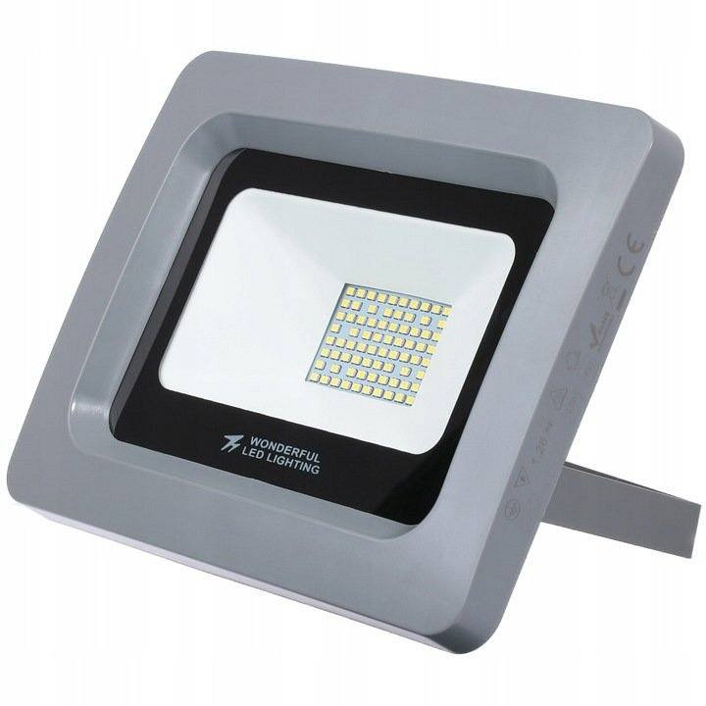
Gdzie kupić naświetlacze LED?
Praktyczny i trwały naświetlacz marki Wonderful LED Lighting oraz modele o innej mocy bez problemu kupisz na stronie sklepu z oświetleniem Leddo. Postaw na energooszczędne źródła światła LED, które mają niski pobór energii elektrycznej oraz dużą żywotność. Ponadto produkt jest objęty 3-letnią gwarancją producenta. https://leddo.pl/naswietlacz-floodlight-led-50w-4200lm-4000k-ip65-wonderful.html

